成都石室中学高2013级2012~2013学年度（上期）9月月考
文科综合(地理)试题
本试卷分第Ⅰ卷（选择题）和第Ⅱ卷（综合题）两部分。满分100分，考试时间150分钟。
第Ⅰ卷（选择题，共44分）
一、单项选择题。（本题共11小题，每小题4分，共计44分。在每小题列出的四个选项中，只有一项是最符合题目要求的。）
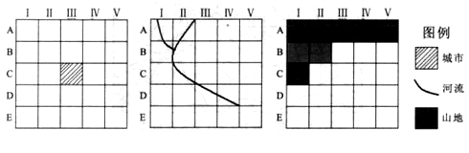
栅格模式是储存分析地理空间数据的主要方式之一。下图示意我国东南沿海某地不同地理图层的栅格图，每格实际面积约100平方千米。读图完成1～2题。

1．EV区域最可能是 （ ）
A．丘陵 B．耕地 C．海域 D．沙漠
2．该地规划修建大型山水生态公园，最适宜的区域是 （ ）
A．I B B．ⅡC C．Ⅳ D D．Ⅲ E
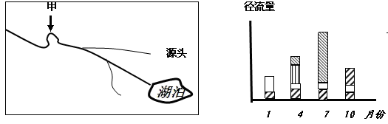
下图Ⅰ是我国东北地区某河流示意（局部），图Ⅱ是该河流甲河段径流构成及变化。读图Ⅰ、图Ⅱ，完成3～5题。
①
②
③
④
图Ⅰ
图Ⅱ

3．甲河段北岸的流水作用表现为 （ ）
A．侵蚀作用为主，河床横向坡度大 B．侵蚀作用为主，河床横向坡度小
C．堆积作用为主，河床横向坡度大 D．堆积作用为主，河床横向坡度小
4．河流补给水源按雨水．季节性积雪融水．地下水．湖泊水排序正确的是 （ ）
A．①②④③ B．①③④② C．②①④③ D．①③②④
5．关于甲水文站径流特点的叙述，下列正确的是 （ ）
A．图中湖泊能够起到削减洪峰的作用 B．地下水和湖泊水补给一年中从不间断
C．从1月到7月，各月径流量逐月上升 D．从7月到10月，各月径流由三种水体构成
读“江苏三大名石图”及相关材料，完成6～7题
雨花石 | 昆石 | 太湖石
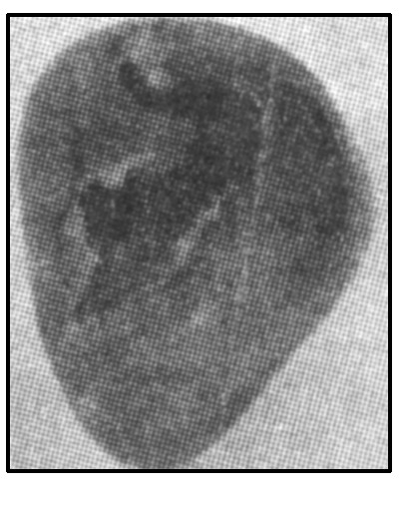 | 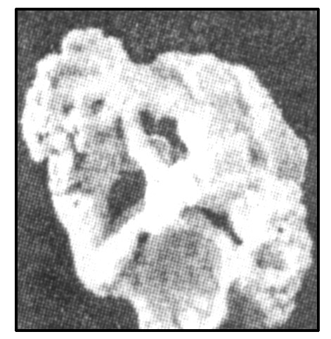 | 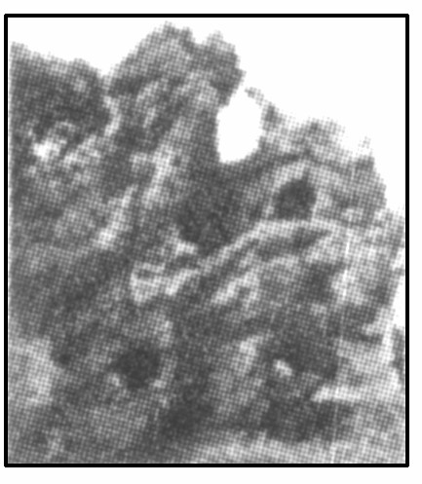
出自江苏南京及其周边地区的雨花台砾石层 | 产于江苏昆山，由地下深处的二氧化硅热熔液，侵入到断层破碎带内，冷却后形成网络状白色石英 | 因盛产于太湖地区而古今闻名，主要是石灰岩
6．关于“江苏三大名石”成因的分析，正确的是( )
A．都是外力作用的产物 B．都是内力作用的产物
C．形态都和流水作用有关 D．雨花石的形成与流水作用有关
7．从地壳物质循环角度来看，下列转化可能实现的是( )
A．太湖石→昆石 B．雨花石→砾岩 C．雨花石→昆石 D．砾岩→昆石
下图是夏威夷群岛主岛与其3个链状火山岛屿的分布示意图。许多的科学家相信，夏威夷群岛主岛和这些链状火山岛屿，应该是因为太平洋板块在一个可视为固定不动且喷发岩浆的“热点”上移动（箭头指向代表板块移动方向）造成的。读图回答8～9题。京翰高考网（http://gaokao.zgjhjy.com）
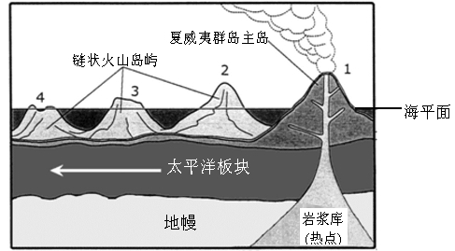

8．此处应位于地球的哪一个位置 ( )
A．位于板块生长边界 B．位于板块消亡交界
C．位于美洲板块 D．不位于板块交界处
9．下列哪幅图最能代表从夏威夷群岛主岛（1）到链状火山岛屿（2、3、4）的年龄分布情形
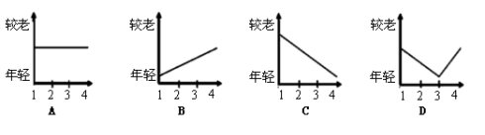 某校地理兴趣小组的同学，将某一天三地的昼弧长短状况绘成示意图。读图，完成10～11题。
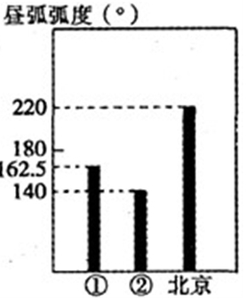
10.①②两地所在的半球是（ ）
A.①地在北半球，②地在南半球
B.①地在南半球，②地在北半球
C.①②同在北半球
D.①②同在南半球
11.北京、①②三地纬度高低关系排列正确的是（ ）
A.北京＞①＞② B. ②＞①＞北京
C.①＞②=北京 D. ①＜②=北京

第Ⅱ卷（地理部分，共56分）

12．（36分）阅读图文资料，并回答下列问题。
材料：图Ⅰ所示区域的沿海地区年降水量约50毫米，东部山地雪线高度在4480～5000米之间。自20世纪90年代，该地区开始种植芦笋（生长期耗水量较大），并发展成为世界上最大的芦笋出口区。
图Ⅱ 我国云南省河流、矿产、铁路分布图
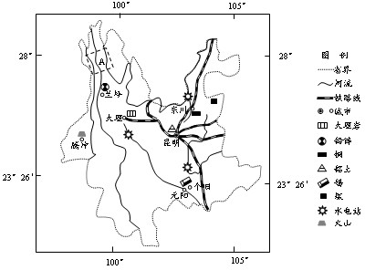
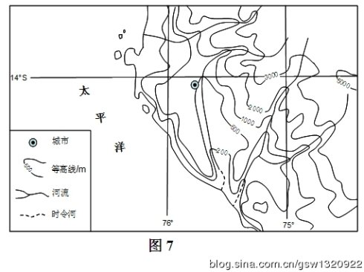
图Ⅰ
图Ⅱ

(1）分析图Ⅰ所示沿海地区气候干旱的原因。（6分）

▲

（2）据图示信息推断图Ⅰ所示沿海地区芦笋种植用水的来源。你认为该地区地区是否应该大力发展芦笋种植，请说明理由。（8分）

▲

（3）举例说出两图所示地区相同的内力作用及其具体表现。（至少写出两种内力作用及其表现）（4分）

▲

（4）简述图Ⅱ中A地区河流的水系特征。（8分）

▲

（5）依据图中信息，指出云南东川适宜发展的工业部门并分析其发展的优势区位条件。（10分）

▲

13.(20分)区域的发展与当地的自然、社会经济环境关系密切。读下列相关材料和图，回答问题
材料一 澳大利亚的年降水量（mm)分布示意图。
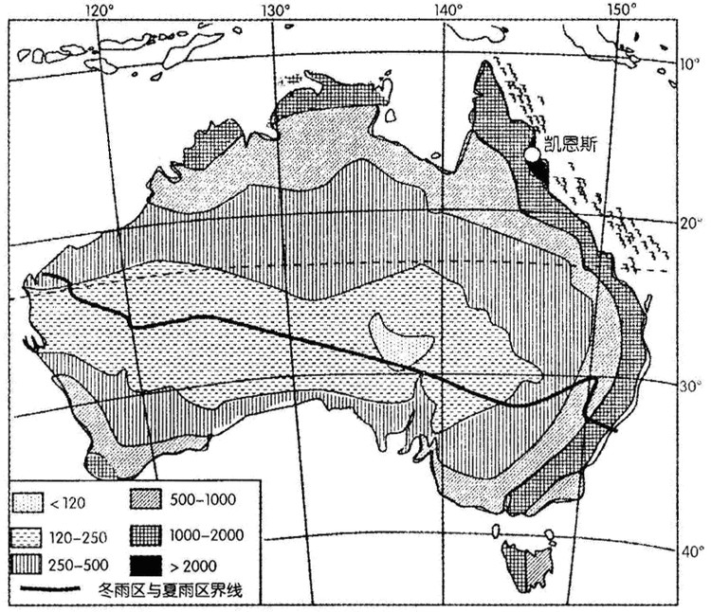

材料二 新西兰地形、降水、地质构造和地热分布、城市及交通分布示意图
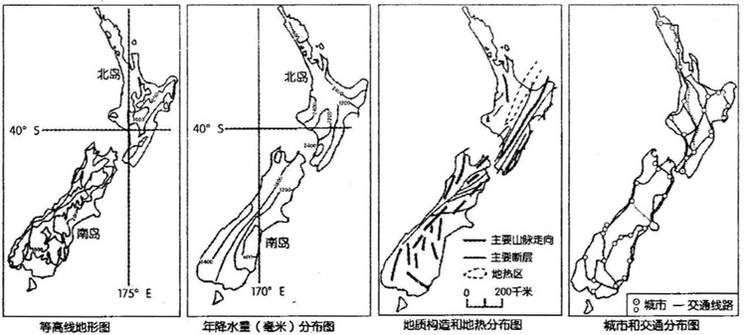

材料三 夏时制又称“日光节约时制” 或“夏令时间”，是一种为节约能源而人为规定地方时间的制度，在这一制度实行期间所采用的统一时间称为“夏令时间”。一般在天亮早的夏季人为将时间提前一小时。
材料四 当地时间（夏时制）2011年2月22日12时51分（北京时间22日7时51分）， 新西兰第二大城市克莱斯特彻奇发生里氏6.3级地震，导致严重的人员伤亡和财产损失。北岛的鲁阿佩胡火山和周围14座火山的独特地貌形成了世界罕见的火山地热异常带。这里分布着1000多处高温地热喷泉。这些千姿百态的沸泉、喷气孔、沸泥塘和间歇泉形成了新西兰的一大奇景。

（1）根据材料，推算克莱斯特彻奇所在时区是________区。（2分）

▲

（2）新西兰地热丰富的原因是：_______________________________________________________ (2分）

▲

（3）材料一的图中城市凯恩斯和材料二的图中南岛西部降水量均在2000mm以上，试分析两者在成因上的异同。（8分）

▲

（4）结合材料二中地形图、地质构造图，说明新西兰交通分布的主要特点，并说明原因。（8分）

▲

成都石室中学高2013级2012~2013学年度（上期）9月月考
地理答题卷
姓名 |  |  | 准考证号
班级 考室
注  意  事  项 | 1.答题前先将姓名、班级、准考证号填写清楚。  2.第Ⅰ卷用2B铅笔将对应题目的答案标号涂黑。  3.第Ⅱ卷使用黑色字迹签字笔书写，笔迹清楚。  4.保持卡面清洁，严禁折叠，严禁做标记。
填涂样例 | 正确填涂  错误填涂
缺  考 | （考生禁填）
（第Ⅰ卷）客观题（44 分）
（第Ⅱ卷）主观题（56分）

12．（36分）
（1）（6分）
（2）（8分）
（3）（4分）
（4）（8分）
（5）（10分）京翰高考网（http://gaokao.zgjhjy.com）
13.(20分)
（1）（2分）
（2）（2分）
（3）（8分）
（4）(8分)

文科地理试题参考答案
1． C | 2．B | 3．A | 4．D | 5．D | 6．D | 7．B | 8．D | 9．B | 10．D
11．D
第Ⅰ卷 单项选择题。
第Ⅱ卷 地理部分
1．(1）位于热带，全年气温高，蒸发旺盛(2分)；（受东部山脉阻挡）处于东南信风的山地背风坡，不利降水(2分)；（势力强大的）沿海寒流的减湿作用强(2分)。
（2）地下水；冰雪融水（河水）（4分）；河流干流自北向南流；（2分）并列分布；（2分）落差大；（2分）流域面积狭小。（2分）
（3）地壳运动：多褶皱山、地震频繁；（2分）岩浆活动：有火山分布、有色金属丰富（3分）;变质作用：有大理岩（或变质岩）分布（2分）（答对其中两项即可得4分）
（4）观点一：应大力发展芦笋种植（2分）。 理由：扩大就业，增加收入，促进经济发展（2分）。观点二：不应该大力发展芦笋种植（2分）。理由：芦笋生长耗水量大，当地本来水 资源缺乏，种植芦笋使当地水资源更为紧缺（2分）。
（5）有色冶金工业（2分） 铜矿（或有色金属矿产资源）丰富，原料充足；（2分）临近水电站（和煤矿），动力充足（或能源丰富）；（2分）靠近河流，水源丰富；（2分）临近铁路，交通便利（2分）
2．⑴ 东十二区（2分）（仅只写十二区不给分，写东西十二区也不得分）
⑵ 地处太平洋板块与印度洋板块交界处(2分)，地质构造活跃，地热出露。（2分）（只写板块交界处不写名称得1分，板块名称错误不得分）
⑶ 同：两地降水尤其丰富均是因为山地迎风坡，多地形雨；（2分）
异：①凯恩斯地处东南信风的迎风坡，（1分）加之受东澳大利亚暖流的增温增湿作用， 降水丰富；(2分）②南岛西部地处西风的迎风坡，盛行西北风；1分）③南岛以山地丘陵为主的地形，且主要山脉沿东北——西南方向延伸，抬升作用显著。（2分）
⑷ 分布特点：交通沿海岸呈环状分布；（2分）
原因：①中部地形以山地、丘陵为主，地势起伏大，地质构造复杂，多断层，施工难度大；（2分）
②沿海地势低平，有利于节省建设成本；（2分）③沿海人口众多，城市密集，经济发达，运输需求量大。（2分）

京翰高考网（http://gaokao.zgjhjy.com）

